非常感谢您购买我公司的产品！
一、概述
本机为电动式拉力测试机，以进口电机传动装置带动轴承杆上升或下降，试件经拉升后，可由拉力计算出拉力值，求得试件之抗拉强度。
二、技术参数
1、电源：AC220V/50HZ
2、功率：90W
3、最大拉伸力度：100Kg
4、行程：500mm（含夹具尺寸）
三、面板开关说明（示意图见图1）
1、电源开关
插上电源线（电源插座在机箱右侧），把电源开关拨到开的状态，电源线路接通，电源指示灯亮。
2、速度调节旋钮
本机台上升/下降速度为可调式，顺时针调节为增大，逆时针调节为减小。各档位速度大小见调速表。
3、手动/自动开关选择
弹出时为手动，按下时为自动，自动即为连续上升或下降，手动是逐点上升或下降。
4、升降控制
按上升开关，红灯亮，测量平台上移；按下降开关，红灯亮，测量平台下移；按停止开关，红灯亮，停止工作。

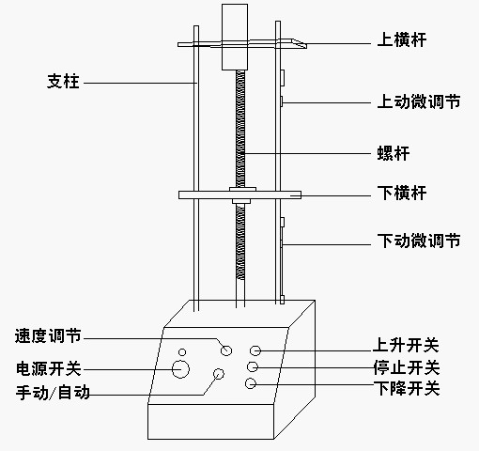
图1

四、操作说明
1、固定推拉力计，机台上方的平板上有固定推拉力计的安装孔。用附件中的螺丝把推拉力计固定在平板上。
2、安装夹具：一夹具固定在推拉力计的测试轴上，另一夹具固定在测试平台上。
3、根据测量行程调节上动/下动微调节螺母；
4、开启电源，调节匹配的速度开始测试。

五、维护与保养
1、本机的传动机械及运动部件要定期加润滑油和定期固紧。
2、本机为精密试验设备，要做到轻拿轻放，若要搬动请小心搬移。
3、操作本机时注意控制开关，防止下夹具有碰撞上夹具之现象，为安全起见，试验前须以上、下微动环分别设定上下限，上限使夹具勿碰撞，下限使下横杆勿碰及底座。
4、滑杆及螺杆部位要注意保持清洁，避免灰尘附着，并经常加润滑油。
5、夹具平台不要放置异物，以免损坏。
6、做好设备的其他工作。

六、附件
序号 | 名 称 | 型 号 | 数 量 | 备注
1 | 电动机台 | HK-504 | 1台
2 | 测试夹具 |  | 2只
3 | 电 源 线 |  | 1根
4 | 保 修 卡 |  | 1张
5 | 合 格 证 |  | 1张
6 | 说 明 书 |  | 1份

